

本科生毕业论文（设计）

题 目： “友趣社区”平台的设计与实现
学 系： 信息科学系
专 业： 软件工程
学生姓名： 宁晓健
学 号： 16053081
指导教师： 倪江群（教授）黎丹雨（讲师）

二〇二〇年 二月

学术诚信声明

本人所呈交的毕业论文（设计），是在导师的指导下，独立进行研究工作所取得的成果，所有数据、图片资料均真实可靠。除论文（设计）中已经注明引用的内容外，本论文（设计）不包含任何其他人或集体已经发表或撰写过的作品或成果。对本论文（设计）的研究作出重要贡献的个人和集体，均已在论文（设计）中以明确的方式标明。本人从未参与购买、代写毕业论文（设计），若经发现查实有此行为，将自觉接受学校开除学籍处分的决定。本毕业论文（设计）的知识产权归属于培养单位。本人完全意识到本声明的法律结果由本人承担。

本人签名： 指导教师签名：

日期： 日期：

“友趣社区”平台的设计与实现

[摘要]随着互联网+时代的高速发展和不断更新迭代，现如今的信息技术已达到一个新的高度，人们的日常生活习惯也因此发生了巨大的改变。以前人们的娱乐休闲方式不外乎看戏、下棋、看报纸、听曲儿等，现在娱乐休闲方式的展现却更具多元化。得益于网络传播具有高响应、低延迟的特点，以短视频为主的娱乐休闲方式逐渐被大众所接受。由于城市的生活节奏不断加快，人们开始变得浮躁，大多数人不愿意花过多时间去完整地看一部电影或一本书，只想利用这些琐碎的时间去浏览更多的短视频或段子。本课题设计和实现的社区平台，运用流媒体技术和即时通讯技术解决人们娱乐社交的需求。
本课题平台开发主要基于Java语言的应用框架Spring Boot和关系型数据库MySQL以及即时通讯框架Netty。最终实现一个完整的社区平台，它具有搜索帖子、发布帖子、发表评论、私信聊天等主要功能，并且还为社区的用户实现了点赞、收藏和分享等次要功能。后台方面主要用于对社区的管理，管理员可对用户、话题、帖子、评论、聊天记录等信息进行全方位的管理。

[关键词] Java；Spring Boot；MySQL；Netty；社区

The design and realization of the platform of "friendship community"

[Abstract] With the rapid development of the Internet + era and constant updates and iterations, the information technology has reached a new height, and People's Daily habits have been greatly changed. In the past, people's entertainment means were nothing more than watching plays, playing chess, reading newspapers, listening to music, etc. Now, entertainment means are more diversified. Thanks to the high response and low delay of network communication, the entertainment and leisure mode based on short video has been gradually accepted by the public. As the pace of city life quickens, people begin to get restless, most people do not want to spend too much time to watch a movie or a book, just want to use these small time to browse more short videos or clips. The community platform designed and implemented by this project USES streaming media technology and instant messaging technology to meet people's entertainment and social needs.
This topic platform development based on Java language application framework Spring Boot and relational database MySQL and instant messaging framework Netty. The final realization of a complete community platform, it has the search post, post, comment, private message chat and other main functions, but also for the community users to realize the like, collection and sharing and other secondary functions. Background is mainly used for the management of the community, the administrator can users, topics, posts, comments, chat records and other information for a full range of management.

[Key words] Java; Spring Boot; MySQL; Netty; Community

目 录
摘 要 I
Abstract II
第 1 章 引言 1
1.1 选题背景与意义 1
1.2 国内外研究现状 1
1.3 本文的研究内容与章节介绍 2
第 2 章 相关技术介绍 4
2.1 Java介绍 4
2.2 Spring Boot框架 4
2.3 Spring Cloud框架 5
2.4 MySQL 5
2.5 Redis 5
2.6 Netty 6
2.7 本章小结 6
第 3 章 系统分析 7
3.1 系统简述 7
3.2 系统可行性分析 7
3.3 用例分析 9
3.4 用例规约 10
3.5 本章小结 16
第 4 章 系统总体设计 17
4.1 系统架构设计 17
4.2 总体功能模块设计 18
4.3 数据库设计 20
4.4 本章小结 24
第 5 章 系统实现 25
5.1 前台模块实现 25
5.2 后台模块实现 31
5.3 本章小结 32
第 6 章 总结和展望 33
6.1 总结 33
6.2 展望 33
参考文献 35
致 谢 36

引言

选题背景与意义
随着抖音短视频的兴起，以短视频为主的娱乐休闲方式逐渐被大众所接受，无论是在地铁上，还是公交车上，随处可见刷抖音的人们，从上小学的小学生，到已经退休了的大爷大妈，尤其是年轻群体，当属最庞大的生力军。可见短视频的休闲娱乐已经深入民心。
不仅如此，抖音更是带动了与之类似的移动应用发展，比如西瓜视频、火山小视频、快手视频等等，这类应用都有一个共性，就是主体的视频短且小，由于时代发展迅速，人们又比较浮躁，大多数人不愿意花太多时间完完整整看一部电影，或者一本书，更多的只想利用琐碎的时间去消遣，所以以小视频为主导的休闲娱乐方式在现在乃至今后的发展趋势都是十分乐观的。
为了结合各大应用的特点，“友趣社区”应运而生，该平台可以让人们更加方便快捷地刷到各种有趣的短视频，不仅如此，“友趣社区”为确保浏览内容丰富，视频、图文会混搭在一起展示，此外，还会附带私信交友等其他功能，以多元化的方式去呈现各种搞笑又有趣的内容。“我们不生产趣味，我们只是趣味的搬运工”是“友趣社区”的服务宗旨。

国内外研究现状
虽然近年来国外都有比较大型的社交娱乐App逐渐发展了起来，其中国外以Instagram、Houseparty、Mico等为代表的App尤为突出，但这类软件大部分都是主打社交方向，娱乐元素则十分缺乏，由此看来，国外的社交娱乐软件市场仍未饱和，具备相当大的发展潜力。
国内社交娱乐类软件市场较国外市场来看，虽有不少软件占据市场，但还未够成熟，仍存在很大的发展空间，代表软件有内涵段子、最右、皮皮虾等，内涵段子则是因为涉不良信息传播被迫停业，可见社交娱乐软件应用在国内市场上具有一定的未成熟性。而另外一款应用“最右”，就比较有代表意义了，娱乐内容和社交互动是核心模块，拯救“不开心”和“赶走孤独“，是最右满足用户的主要需求，而这是现在年轻人的核心诉求。准确的定位和良好的用户体验，为它赚得了巨大的网络流量，是一款较成功的产品。
目前国内一些平台上的短视频大都是搞笑、舞蹈、美食等自拍，但是有价值的内容不多，特别是一些具有生动内涵的短视频更是少之又少，这样的内容传播的更有意义，更能有效地传播正能量。因此，在今后短视频发展过程中我们应该把用户的参与程度更好的激发，把创意融入其中，真正落实较好的视频内容，对有价值的短视频进行制作和传递。作为一种全新的社交方式，短视频具有较强的互动性，诚然，短视频的互动性并不是我们制作、播放和评论短视频，还在于人和人之间的互动，尤其是分享转播等，这样可以保障消费者从内容到创作者身份的转变。
短视频品牌传播的特点让监督管理更加困难，低俗信息很容易出现。要想营造和谐的平台环境，把低俗信息杜绝之外，作为平台首先应该认识到事情的严重性，严把第一关，对相关机制体系进行研究和探讨。对平台中可能出现的不和谐现象，做好预防措施。其次在管理文件之中明确指出什么视频不允许传播，严打擦边球现象Error: Reference source not found。
面对如此庞大的市场，“友趣社区”必须要用心做好良好的用户体验和深度的数据过滤，相信势必可以在激烈的竞争中存活下来。

本文的研究内容与章节介绍
本文重点的研究内容是对社区娱乐平台的设计与实现。本课题将通过软件工程等学科进行深入研究和详细分析。
本文总为六章节，各章节内容计划如下所述：
第一章引言。重点突出本文的当今背景、意义以及国内外相关应用平台作出的对比简述。
第二章相关技术介绍。技术作为平台系统主要支撑点，前端和后台数据交互的重要桥梁，介绍相关技术特点尤为重要，并在此基础作出技术选型，对于平台和开发者都有重要的意义。
第三章系统分析。结合本专业课程系统概论、软件工程等课程所学到的知识对本应用平台进行技术、经济及操作方面的可行性分析，包括用例流程设计，数据库结构，用例规约，术语表等相关内容。
第四章系统总体设计。分别为平台系统的总体架构设计、总体模块划分和对应数据库的详细策划作了具体的分析探究。平台系统架构主要为当前流行的前后端分离架构，根据场景将系统划分为前端、后端，两端独立并进开发，达到高度解耦合。
第五章系统实现。展现本平台系统设计思想，同时对系统实现的关键代码进行展示，并截图效果图，目的让读者对系统的整体的架构策划有更加深入的理解。
第六章总结与展望。主要对本课题所有工作作一个总体的总结，并对项目相关问题点进行对应的改良，最后再对项目未来的走向做出瞻望。

相关技术介绍
本章节大体介绍了本课题所要实现平台所使用到的技术和对它们各自背景、特点等进行阐述。

Java介绍
Java语言是一门优秀的编程语言，多次蝉联年度最受欢迎编程语言榜首，它最大的特点就是跨平台。跨平台的体现实质实现了Java虚拟机，虚拟机则是建立在操作系统之上，是操作系统和应用的通讯桥梁，主要负责将源代码文件编译转换为字节码文件，不同平台提供不同接口，实现“一次编写，到处运行” Error: Reference source not found。
Java语言不仅属于静态语言，而且属于面向对象语言。继承、封装、多态三大特性是Java最主要的特性。继承复用是继承的表现，重载和重写是多态的表现。类的封装是属性和方法进行绑定，向外暴露操作方法，因此外对象不能直接操作对象属性，大大提高对象之间的安全隔离性。继承和多态使代码的可重用性得到了保证。
本课题使用Java进行开发是不仅仅是因为它跨平台、安全性和面向对象等诸多优点，最主要的是它拥有强大的生态系统，能够实现应用的快速开发，易于开发和维护的特性也是开发应用所必备的。

Spring Boot框架
Spring Boot框架是Spring框架的脚手架，从中汲取了Spring框架核心思想IOC和AOP，大大简便应用的开发和部署。Spring Boot的出现，是为了简化Spring应用的一系列操作而产生的，它的出现并不是为了取代Spring框架而重复造轮子，恰恰相反，使用它可以做到专注于Spring应用的开发，而无需过多关注XML的配置，传统的SSM或者SSH开发模式就无法做到这一点Error: Reference source not found。由于约定大于配置，因此Spring Boot应用可0配置启动，达到快速开发目的。

Spring Cloud框架
传统的单体架构难以适应互联网快速迭代、大规模、高并发等需求，项目微服务化已是企业级项目发展的趋势，微服务就是将服务拆分成多个单一职责的小的服务，进行单独部署，服务之间通过网络进行通信Error: Reference source not found。
Spring Cloud作为Spring Boot的上层微服务框架, 相比 Dubbo 、Thrift等 RPC 框架, Spring Cloud 可提供一整套分布式系统解决方案Error: Reference source not found。其中涵盖微服务开发所需的统一配置、服务注册发现、服务路由、断路器、消息总线等一系列组件。

MySQL
MySQL作为一款优秀的关系型数据库，各个方面都表现得相当出色Error: Reference source not found，相比Orcle、SQL Server等超大型数据库，原生MySQL的性能虽然略显逊色，但由于MySQL开源免费的特点，国内BAT等巨头企业已经在原生MySQL进行了不少的优化，性能上的差异早已消除甚至已经超越，可见MySQL的可塑性十分强大。
虽然本系统平台采用的是原生MySQL，但是MySQL出色的性能，一秒可支持几千的并发量Error: Reference source not found，足以支撑本平台的开发。不仅如此，MySQL开源免费，网上学习资源丰富，十分易于学习和使用，所以本课题使用MySQL进行持久层数据开发。

Redis
Redis作为典型的非关系型数据库，性能远比Mysql高得多。Mysql每秒只能支撑几千的并发量，而Redis每秒的吞吐量却可达10万次，Redis拥有如此高效处理效率，主要原因在于数据基于内存处理，其他关系型数据库如Mysql则基于硬盘处理数据，由于内存在处理数据上比硬盘有天然优势，所以Redis在性能方面比Mysql等关系型数据库表现要优异，不仅如此，Redis还提供RDB和AOF两套持久化存储策略，尽最大可能防止数据丢失。
Redis虽然性能表现出色，但毕竟只能存储key-value结构数据，无法完全满足平台的数据存储需求。为不增加平台复杂度而增强平台健壮性情况下，选择Mysql作为主Redis作为辅存储策略，更适合本课题的开发需求。

Netty
Netty作为一款高性能的通讯框架，特点不同于其他web框架，内部原理主要基于NIO实现，即异步非阻塞，具有低延时，高响应的特点Error: Reference source not found。并且使用Netty可快速搭建即时通讯模块，因为Netty已屏蔽复杂的底层API，对程序员十分友好，使用起来特别简单快捷。
由于本课题包含私信模块，所以必须需要使用网络通讯框架或者第三方应用实现聊天功能模块，Netty对比其他第三方聊天应用程序，不仅用户数据可以得到保护，而且性能更接近原生socket，因此Netty会是更好的选择。

本章小结
本章主要介绍Java编程语言的特点，Java是当下十分受欢迎的开发语言之一，广泛应用于应用后台的开发，它强大的生态系统深受开发者的欢迎，对于个人开发者而言用Java进行程序的开发能够节省大量的时间成本和把注意力放到程序本身的逻辑开发。然后介绍了基于Java的Web框架Spring Boot和Spring Cloud，使用Spring Boot搭建项目，显著地缩短了项目开发周期，而Spring Cloud的使用，则保证了应用的高内聚低耦合，便于开发和维护。数据库方面介绍了MySQL数据库，MySQL简单和开源的特点使它成为本课题的首选数据库。接下来介绍了Redis，Redis较MySQL性能更为出众，两者结合优点互补，进一步增强了应用的健壮性，能更好地应对高并发高负载的情况。最后介绍了网络通信框架Netty，高性能、高可靠性的Netty，私信模块的实现得到了保证。

系统分析
本章节分析阐述了系统的主要功能，对实现平台开发所用到的主要技术及经济现状进行了可行性分析研究。随后对用户和管理员所需要的用例结合平台课题本身进行了具体的分析。

系统简述
近年来无线网络的不断发展和提速使得在网上看视频成为当下流行的娱乐模式，5G网络的来临，使得人们从此不用担心网络延迟的问题，网上观看视频已是大势所趋。
本课题研究的系统是基于Java EE框架和Uni-App框架进行开发的娱乐社交社区平台，社区平台主要提供的是在线观看短视频或图片以及私信评论收藏等功能。同时社区提供了用户的登录和注册功能，没有注册过的用户经过注册即可成为本社区的用户，用户经过输入账号和密码即可进行登录。登录社区后页面将会跳转到个人中心，用户可进行修改个人资料、查看粉丝、查看关注、查看评论、查看收藏的帖子等。社区主页有帖子的话题分类功能，点击相对应的话题即可对帖子进行筛选展示，社区主页还具有搜索功能，输入相关联的关键词即可搜索相关的帖子和评论。帖子详情页用户可对帖子进行评论和收藏，收藏后的记录可以在用户中心进行查看。私信页用户可以对其他用户发起私信，私信实则即时聊天的功能，私信列表页效果和微信列表页差不多。
后台管理方面管理员可对话题、帖子、评论、聊天记录、日志信息以及用户的信息进行管理。可以对话题、帖子、用户全方位管理，且具备帖子审核功能、用户冻结功能。另外，可对评论进行删除，浏览聊天记录和日志信息。

系统可行性分析
本章小节重点针对友趣社区平台的可行性进行分析及说明，其中包含技术、经济和操作三大层面，并对它们进行了具体的剖析。

技术可行性分析
本平台将应用基于Java语言的Spring Boot和Spring Cloud Web框架进行平台的后台搭建，Spring Boot具有快速集成、服务器内置、部署简便等特点使它不仅适合用于个人开发者开发中小型系统，而且企业级应用的框架大多也都基于Spring Boot框架进行的二次开发框架。除此之外，使用Spring Cloud框架的初衷是让系统可以更好的可拓展性、健壮性，以及增强平台应用的高可用。数据库方面，关系型数据库采用了当下大多数系统大量使用的MySQL数据库，MySQL开源的特点使平台的开发成本降低了很多，对于个人开发的平台而言已经可以满足所有的需求，但是为增强平台的高可用，从中加入了性能更强大的非关系型数据库Redis。服务器方面，使用的是内置Tomcat,平台应用的开发和部署都简便许多。
平台的前台搭建，App端使用的是可跨平台使用的Uni-App框架,可移植性的特点成为了开发App端的首选。而PC端的则采用了比较传统的Vue框架，Vue框架易学易用，可快速搭建后台管理系统，追求开发速度的不二之选。
在认真的进行技术可行性分析后确定本系统开发的技术风险较小，需要用到的技术都已经相当成熟，并且都具有开源的特点使得使用和开发成本降低了很多，据个人分析以上技术可行。

经济可行性分析
本系统的主要技术都是开源免费的，所以主要的经济花费是在服务器的租借上，无论是阿里云还是腾讯云，此类云服务器的学生价都是非常便宜的，不会出现过大的花销。而前期的本地开发，只要保证本地计算机的内存足够大，开发就能顺利进行，从开发成本分析，本系统的开发是可行的。

操作可行性分析
本应用平台系统的UI设计，在具体设计之前，已在各大应用市场做了大量的App应用设计参考，充分考虑各个年龄段的人群使用手机App应用的特点，迎合广大网友的浏览手机应用的习惯，在各个页面也做到了简洁明了的设计，让所有操作和信息都做到一目了然的效果。
综合以上的可行性分析可知，开发本应用平台系统的成本很小，完全满足本平台基本需求，所以开发“友趣社区”平台这个课题是切实可行的。

用例分析
本章小节将从用户和管理员两大用户角色进行不同的用例需求分析，并用图例的方式展示实体与用例之间的关系Error: Reference source not found。
友趣社区整体用例分析主要包含用户和管理员两大主体，用户作为数据产生端，涵盖帖子、聊天等几大模块，而管理员作为数据管理端，则以数据产生端作为基础，进行数据全面管理，具体功能如图3-1所示
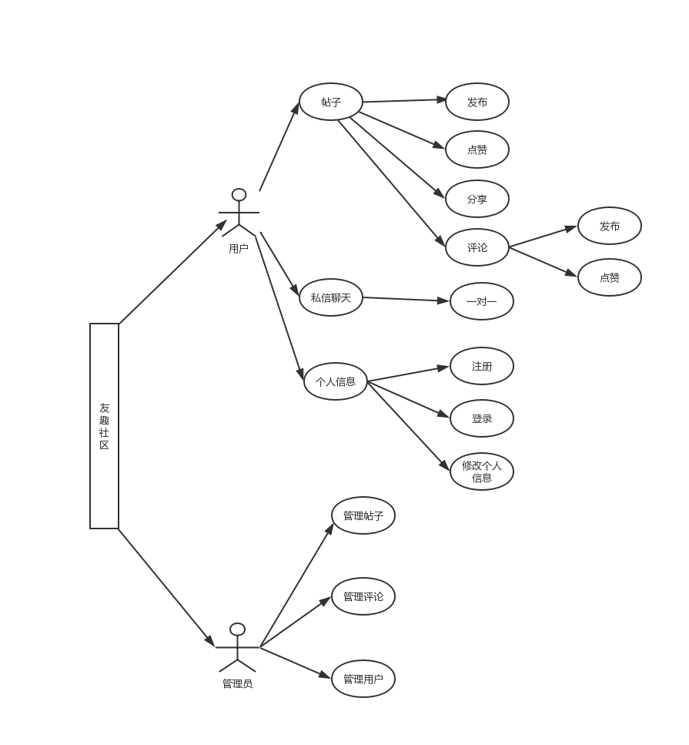
图 3-1 社区用例图

用例规约
本章小节主要从用例规约角度对部分用例进行详细剖析。

3.4.1 用户登录用例规约
友趣社区登录分为用户登录和管理员登录，社区用户登录于app端，社区管理员登录于PC端，具体登录规约详情，如表3-1和图3-2所示。
表3-1 友趣社区用户登录用例规约表
用例简称 | 友趣社区用户登录用例
用例简要概述 | 根据用户账号密码登录
系统参与者 | 系统管理员和普通用户
前置条件 | 用户账号已存在
后置条件 | 账号和密码校验通过
主要相关流程 | 1.用户输入账号和密码  2.后台进行校验  3.用户登录成功即跳转至个人页面，管理员登录成功跳转至后台首页
备用相关流程 | 1.提示账号不存在，提醒用户进行注册  2.提示账号或密码错误，提醒用户重新
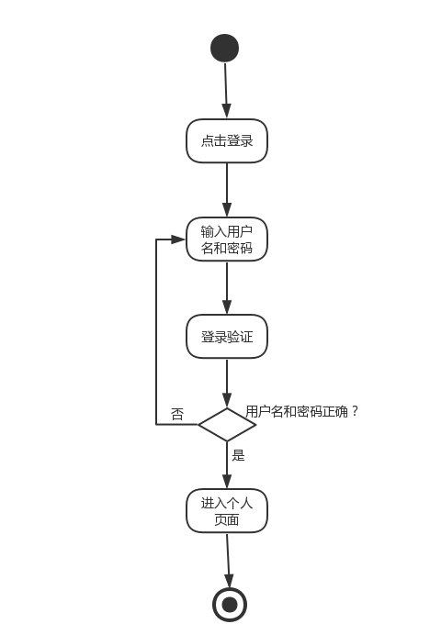
图 3-2 登录活动图

3.4.2 用户注册用例规约
友趣社区用户注册仅对外开放普通用户注册，不开放管理员注册接口，进一步保证系统安全可靠，具体注册规约详情，如表3-2和图3-3所示。
表3-2 友趣社区用户注册用例规约表
用例简称 | 友趣社区用户注册用例
用例简要概述 | 根据账号、密码、验证码注册
系统参与者 | 普通用户
前置条件 | 用户账号不存在
后置条件 | 账号和密码校验通过，验证码正确
主要相关流程 | 1.用户输入账号、密码、验证码  2.后台进行校验  3. 用户注册成功即跳转至个人页面
备用相关流程 | 1.提示账号已存在，可提醒用户直接进行登录  2.管理员不提供注册入口
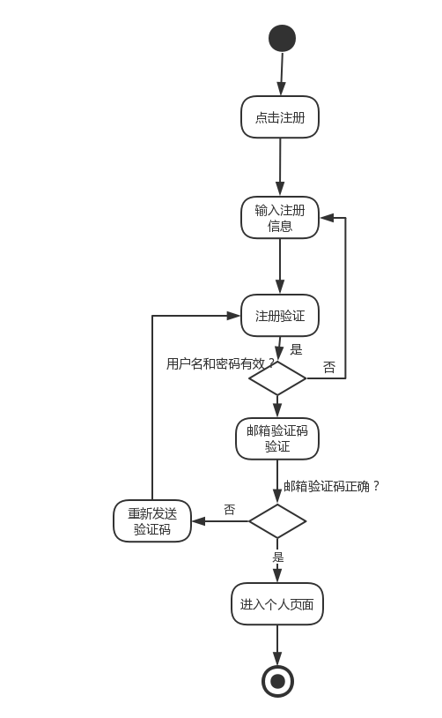
图 3-3 注册活动图

3.4.3 用户发布帖子用例规约
友趣社区用户登录成功后，可进行发布帖子，具体帖子规约详情，如表3-3和图3-4所示。
表3-3 用户发布帖子用例规约表
用例简称 | 用户发布帖子用例规约
用例简要概述 | 用户登录后可发布帖子
系统参与者 | 普通用户
前置条件 | 用户账号已登录
后置条件 | 管理员审核帖子通过
主要相关流程 | 1.用户已登录  2.用户发布帖子  3.管理员审核帖子，审核通过将在首页展示
备用相关流程 | 1.管理员审核帖子不通过，帖子放进个人草稿箱
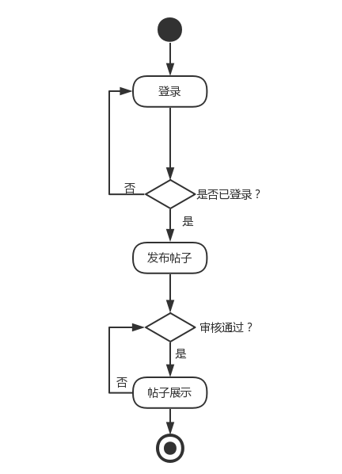
图 3-4 发布帖子活动图

3.4.4 用户发表评论用例规约
友趣社区用户登录成功后，可进行发表评论，具体评论规约详情，如表3-4和图3-5所示。
表3-4 用户发表评论用例规约表
用例简称 | 用户发表评论用例规约
用例简要概述 | 用户登录后可发表评论
系统参与者 | 普通用户
前置条件 | 用户账号已登录
后置条件 | 无
主要相关流程 | 1.用户已登录  2.用户浏览帖子  3.用户发表评论
备用相关流程 | 1.管理员审核帖子不通过，帖子放进个人草稿箱
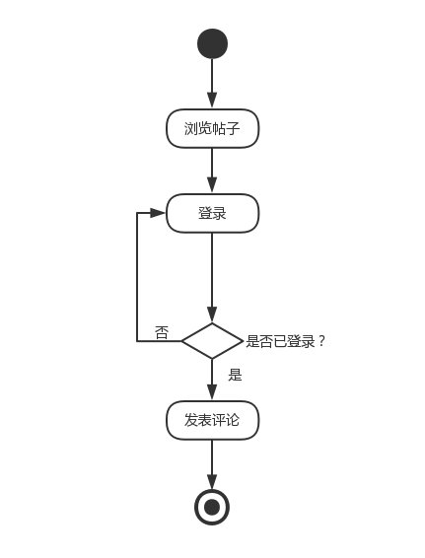
图 3-5 发表评论活动图

3.4.5 用户私信用例规约
友趣社区用户登录成功后，可向其他发帖用户发起私信通讯，具体私信规约详情，如表3-5和图3-6所示。
表3-5 用户私信用例规约表
用例简称 | 用户私信用例规约
用例简要概述 | 用户登录后可私信
系统参与者 | 普通用户
前置条件 | 用户账号已登录
后置条件 | 无
主要相关流程 | 1.用户已登录  2.用户点击私信  3.用户与用户之间即时通讯
备用相关流程 | 1.不支持群聊、添加好友
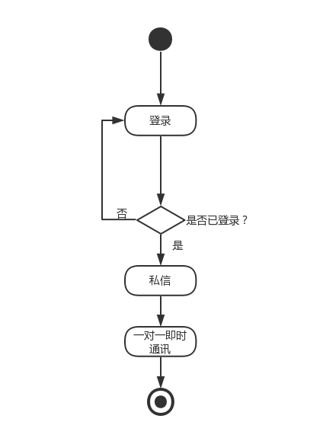
图 3-6 私信活动图

3.4.6 管理员管理友趣社区用例规约
友趣社区管理员登录成功后，可对友趣社区所有信息进行全方位管理，具体管理社区规约详情，如表3-6和图3-7所示。
表3-6 友趣社区管理员用例规约表
用例简称 | 管理员管理社区用例规约
用例简要概述 | 管理员登录后可管理社区数据
系统参与者 | 管理员
前置条件 | 管理员账号已登录
后置条件 | 无
主要相关流程 | 1.管理员登录成功  2.管理管理用户、帖子、评论
备用相关流程 | 1.账号角色为用户的无法登入系统
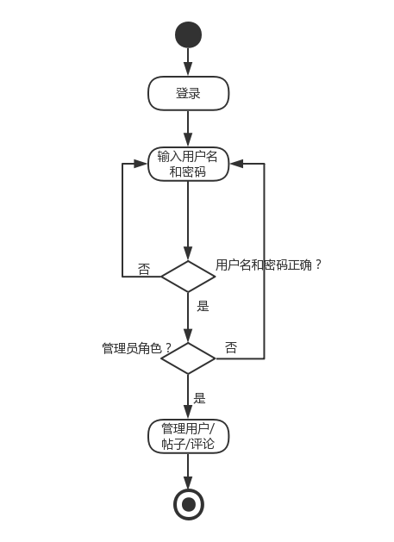
图 3-7 友趣社区管理员活动图

本章小结
本章节扼要说明了整个平台的需求分析设计流程，主要以用例分析的形式，对整体和局部用例进行举例说明，详细并系统地进行了全面分析，通过对平台用例规约的充分析取，呈现更简明的总体设计。

系统总体设计
本章节介绍了本平台开发所搭建的技术架构对平台的前台和后台都进行了图例展示和详细分析，最后概述了社区数据库的基本结构。

系统架构设计
本应用中，前台App端使用的是C/S模式，而后台PC端使用的是B/S模式，无论是哪种模式，都是利用前后端分离技术，通过Json的格式数据进行前后端数据交互，摒弃了传统的MVC开发模式Error: Reference source not found，使得开发前端时专注于前端代码，开发后端时专注于后端代码，两者互不干扰，分工更加明确。
应用的后端部分，项目的整体架构属微服务架构，不仅使得系统的划分粒度更小，而且系统的抗压能力也会得到提高，总体来说，微服务架构较传统单体架构的性能可以得到明显的提升。具体架构图设计详情见下图4-1和图4-2。
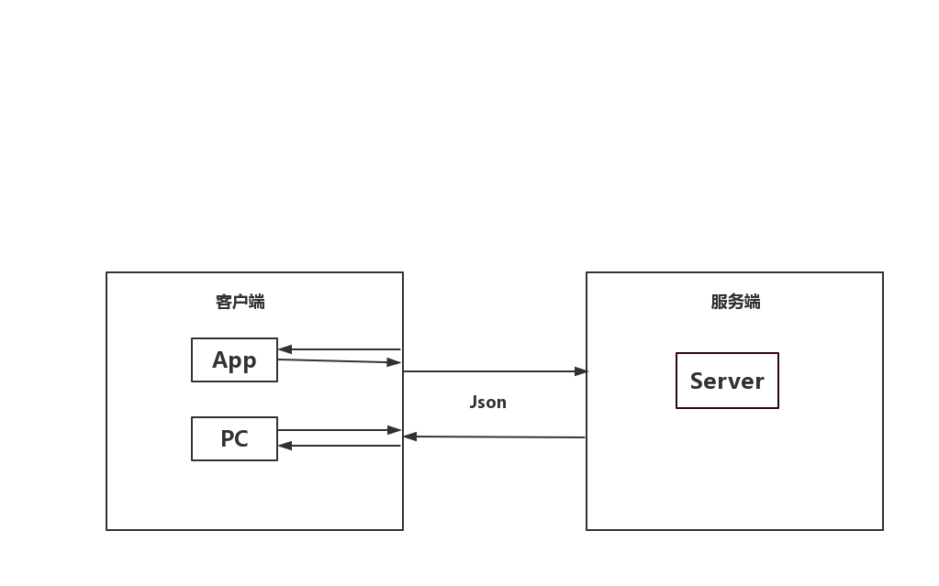
图4-1 前后端分离架构图
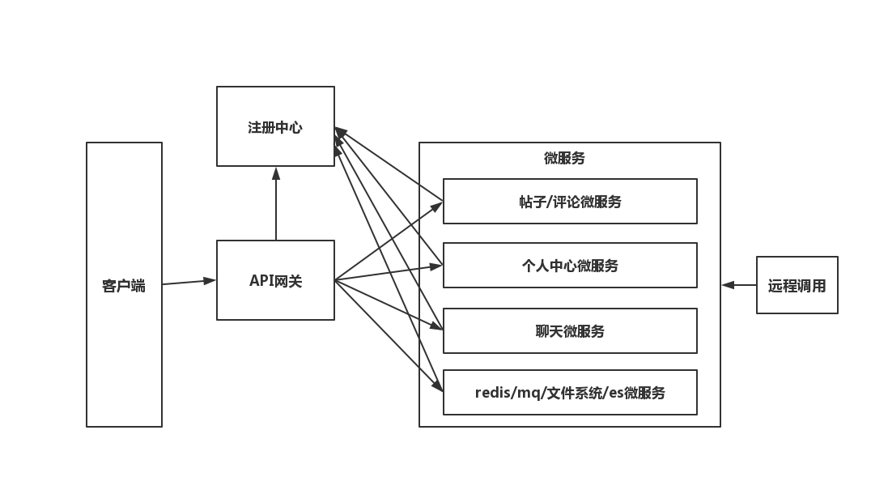
图4-2 微服务架构图

总体功能模块设计
该社区平台主要划分为两个模块，前台模块与后台模块，各个模块具有各自相对应的功能。平台系统的具体模块设计详情见下图4-3。
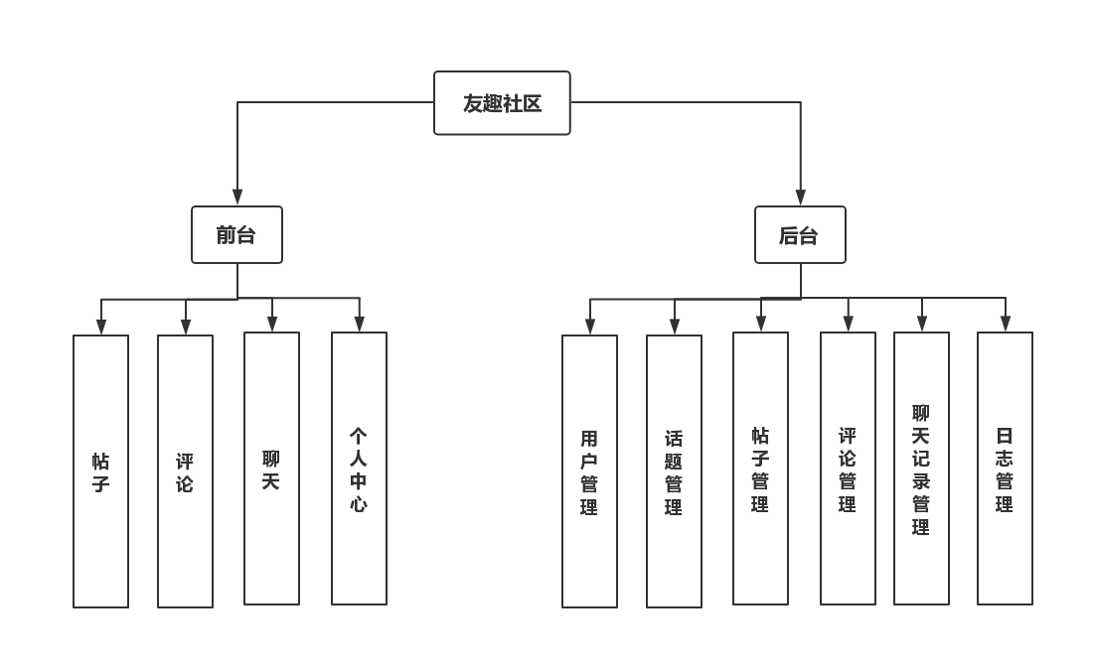
图4-3 系统总模块设计图
前台模块依据平台系统设计需求可分为四大模块，分别是用户个人中心、帖子、评论、即时聊天模块。其中个人中心提供了用户的登录注册功能以及账户信息管理功能，已登陆的用户可通过个人中心进行个人资料的修改，且个人中心可以对已经发布的帖子和发表的评论进行查看以及收藏的帖子进行查看和管理。平台的主要娱乐元素来自帖子，而为了体现社交性，平台提供了评论功能，用户可在当前浏览帖子下方对帖子进行评论，届时评论获得点赞最多的评论将会成为热评，与此同时，为进一步加强社区平台的社交性，提供了私信功能，在私信功能的加持下，用户与用户之间的距离也会更近一些。为了完善用户的体验，在每个帖子页面提供了对帖子的收藏功能，已经收藏了的帖子可以在个人中心的页面进行查看。平台的前台模块设计详情见下图4-4。
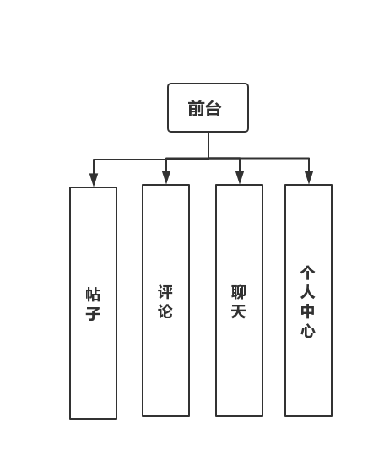
图4-4 前台模块设计
图4-5为平台的后台设计。后台的主要功能模块分为六部分，其中可把六部分划分为三个模块，分别为社区管理模块、聊天管理模块和日志管理模块。其中社区管理模块包括话题管理、帖子管理、评论管理和用户管理功能，聊天管理模块仅包含聊天记录功能，日志模块也仅包括日志管理功能。
管理员在输入正确的帐户和密码后，可以访问后台管理系统，管理员账户仅且只有一个。管理员拥有所有功能管理权限,包括话题、帖子、评论、聊天记录等信息。话题管理对应添加、修改和删除操作，帖子管理则可对帖子进行新增、删除和审核操作。评论管理则可对评论进行浏览、删除操作，通过聊天管理对聊天记录进行浏览操作，通过日志管理对用户登录注册等日志信息进行浏览操作，通过用户管理模块可对破坏平台正常秩序的用户进行冻结或删除账号的处理。
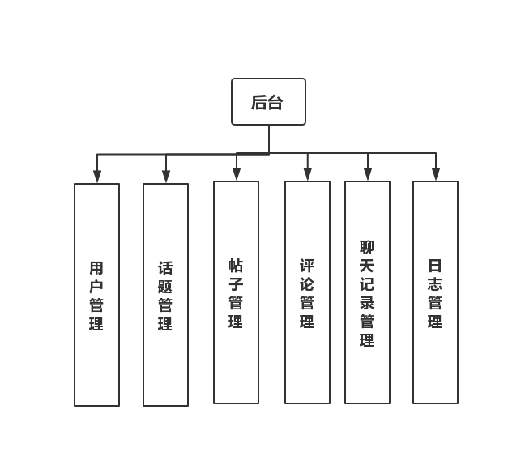
图4-5 后台模块设计

数据库设计
本课题运用MySQL作持久层数据的开发，数据表包含用户表、话题表、聊天记录表、帖子表、评论表和关注和粉丝表。其中最为核心的数据表是用户表和帖子表，社区平台的主要访问对象为用户，用户通过社区进行发表帖子、浏览帖子和收藏帖子等操作都需要通过帖子表进行标记Error: Reference source not found。
如下表4-1所示，用户信息表包含了用户账号的个人所有相关信息，包括用户的账号、密码、类型、头像、昵称等信息。
表4-1 用户信息表
字段 | 说明 | 类型 | 是否为空 | 主键/外键
id | 用户ID | int(11) | NOT NULL | PK
username | 用户账号 | varchar(30) | NOT NULL
password | 用户密码 | varchar(255) | NOT NULL
nickname | 昵称 | varchar(30)
type | 类型。1管理员2普通用户 | int(11) | NOT NULL
image | 用户头像 | varchar(255)
sex | 性别。1男2女 | int(11) | NOT NULL
birthday | 生日 | date
signature | 个性签名 | varchar(255)
create_time | 创建时间 | datetime | NOT NULL
modify_time | 修改事假 | datetime | NOT NULL
话题表如表4-2所示，它用于保存帖子的分类，主要包含了话题名称、话题备注和话题图标等信息。
表4-2 话题表
字段 | 说明 | 数据类型 | 是否为空 | 主键/外键
id | 话题ID | int(11) | NOT NULL | PK
top_name | 话题名称 | varchar(30) | NOT NULL
top_note | 话题备注 | varchar(255)
top_image | 话题图标 | varchar(255)
create_time | 创建时间 | datetime | NOT NULL
影片信息表如表4-3所示,它用于保存帖子的主体信息，其中包含了帖子内容、帖子类型、帖子附带的视频或图片、点赞数、分享数等信息，用户可根据帖子内容信息搜索到相对应的帖子。
表4-3 帖子表
字段 | 说明 | 数据类型 | 是否为空 | 主键/外键
id | 帖子ID | int(11) | NOT NULL | PK
inv_content | 帖子内容 | varchar(255) | NOT NULL
inv_type | 帖子类型。图文1视频2 | int(11) | NOT NULL
inv_image | 帖子图片（可多张） | varchar(255)
inv_video | 帖子视频 | varchar(255)
top_id | 话题id | int(11) | NOT NULL | FK
inv_laud | 点赞数 | varchar(255)
inv_share | 分享数 | varchar(255)
create_time | 创建时间 | datetime | NOT NULL
如下表4-4所示，评论表是用于记录用户对帖子的评论，评论的主体内容存放在评论内容中，评论内容还可附带图片，每条用户评论都会经系统自动标记对应的帖子ID、用户ID和评论的发表时间。
表4-4 评论表
字段 | 说明 | 数据类型 | 是否为空 | 主键/外键
id | 评论ID | int(11) | NOT NULL | PK
com_content | 评论内容 | varchar(255) | NOT NULL
com_image | 评论图片（可多张） | varchar(255)
com_laud | 点赞数 | varchar(255)
inv_id | 帖子id | int(11) | NOT NULL | FK
user_id | 用户id | int(11) | NOT NULL | FK
create_time | 创建时间 | datetime | NOT NULL
关注和粉丝表是为了维护用户之间的关系表而建立的，用户对其他用户感兴趣可标为关注，用户被其他用户感兴趣可成为粉丝，关注和粉丝表的结构如下表4-5所示。
表4-5 关注和粉丝表
字段 | 说明 | 数据类型 | 是否为空 | 主键/外键
id | 主键ID | int(11) | NOT NULL | PK
user_id | 用户id | int(11) | NOT NULL | FK
friend_id | 好友id | int(11) | NOT NULL | FK
type | 类型。1关注2粉丝 | int(11) | NOT NULL
create_time | 创建时间 | datetime | NOT NULL
聊天记录表的功能是存放用户的聊天记录信息，聊天信息还可分为已读和未读。如下表4-6所示。
表4-6 聊天记录表
字段 | 说明 | 数据类型 | 是否为空 | 主键/外键
id | 聊天记录ID | int(11) | NOT NULL | PK
user_id | 用户id | int(11) | NOT NULL | FK
friend_id | 好友id | int(11) | NOT NULL | FK
has_read | 可读。1未读2已读 | int(11) | NOT NULL
message | 具体讯息 | varchar(255) | NOT NULL
ceate_time | 创建时间 | datetime | NOT NULL

本章小结
本章首先对系统所用到的技术框架前后端分离架构和微服务架构进行介绍和对系统进行了总体的功能模块设计。系统被划分两个大的模块，前台的主要面对用户为社区平台的主体使用者，也就是广大的用户，前台有用户个人中心、帖子、评论、即时聊天等功能，在功能完善之余社区平台的页面设计也力求做到了简洁大方的特点，让用户操作使用起来轻松方便。后台部分主要的功能是对社区话题管理、帖子管理、评论管理、用户管理、聊天记录管理和日志管理。
系统的总体模块分析后就是详细分析了数据库的组成成分，本章详细介绍了“友趣社区”平台开发所必须的数据表，以表格的形式展示了数据库的具体构成。

系统实现
本章节重点对平台系统的实现过程进行详细分析介绍，其中把平台系统划分为前台和后台两大模块，并进行了相关的详细设计说明。

前台模块实现
前台模块总共可分为四大模块，分别是个人中心、帖子、评论、即时聊天模块，其中个人中心模块包含用户登陆注册、个人信息修改等功能。其中用户登陆成功后可进行发帖、评论、私信、收藏等操作。接下来是前台模块实现过程的具体叙述。

注册及登陆功能的实现
用户登录注册功能，用户进入友趣社区平台后，系统就会检查登录信息，没有登录的用户需要登录之后才能进行相关操作，没有账号的用户可以先选择注册，注册需要用到邮箱作为账号，完善注册信息后点击获取验证码，若验证码验证正确并且该账号此前无注册记录，即注册成功，随后跳转到个人中心页面，用户登录则不需要输入验证码，直接输入账号密码登录即可。页面如图5-1所示。
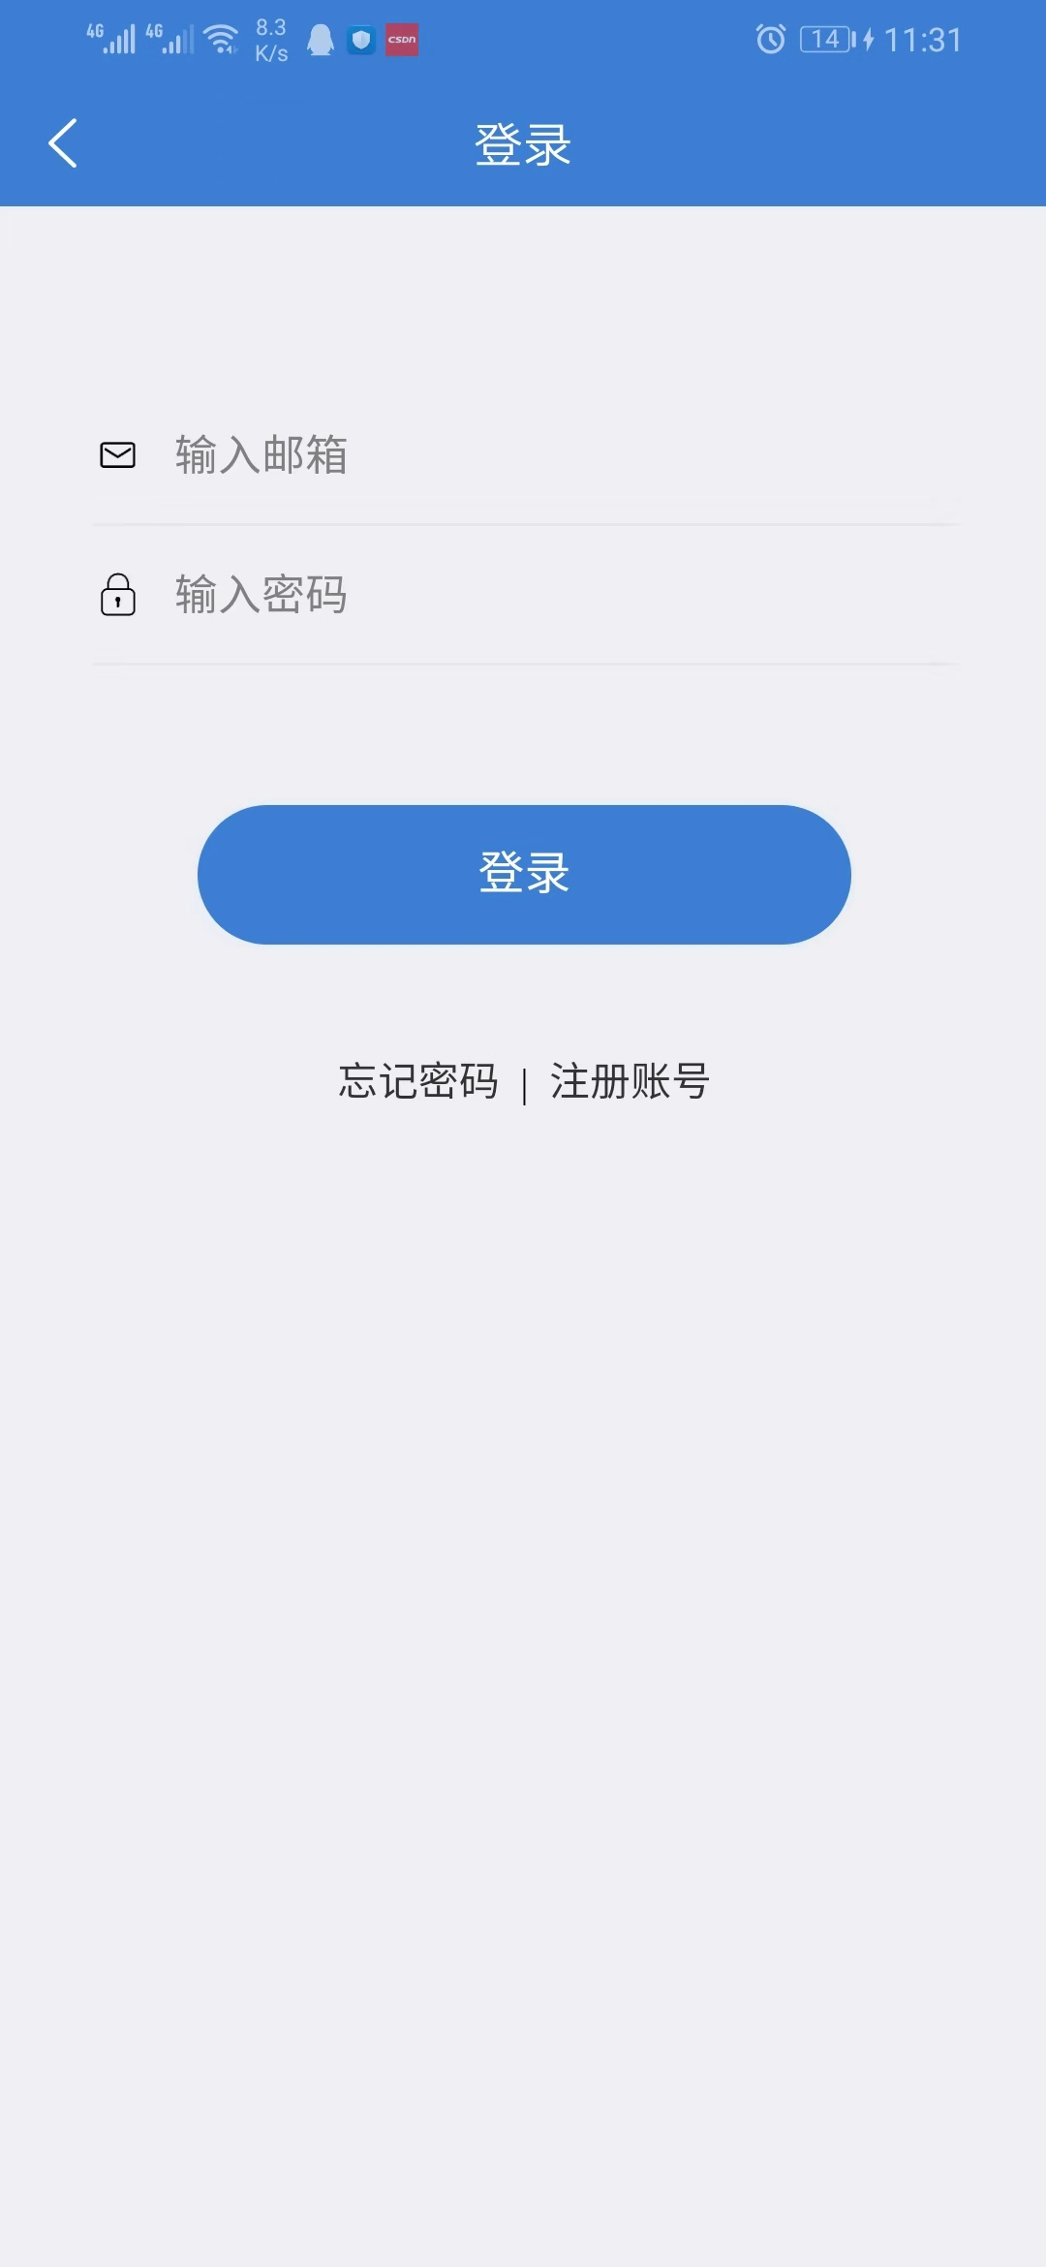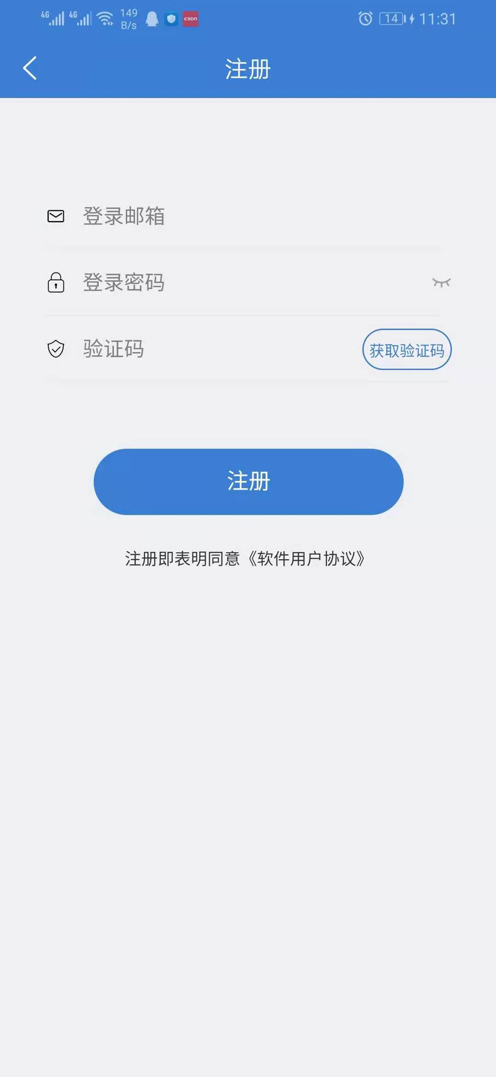
(a) (b)
图5-1 登录注册页面
无论登录还是注册，前台和后台的信息交互都是通过使用json，为了增强平台安全性，密码传输全程使用MD5加密Error: Reference source not found，数据库存储的也是加密后的密码。除此之外，考虑到验证时发送的邮箱验证信息是不需要同步发送的，因此平台使用了RabbittMQ异步来生产和消费消息，规避同一时间大量用户进行注册导致的系统崩溃，提高整个社区平台的高可用。以下是登录和注册的关键代码：
public TUserDTO login(TUserDTO tUserDTO) {
TUser userResult = loginCheck(tUserDTO);
if (userResult != null){
String token = "";
if (userResult.getType() != null && userResult.getType() == 2){
//用户，生成token
BeanUtils.copyProperties(userResult,tUserDTO);
token = JwtUtils.sign(tUserDTO.getUsername(), tUserDTO.getId());
tUserDTO.setToken(token);
}else {
throw new WebRuntimeException("账号异常！");
}
}else {
throw new WebRuntimeException("用户名或密码错误！");
}
return tUserDTO;
}

个人中心功能的实现
用户登陆成功之后自动跳转到个人中心，用户可在个人中心进行个人信息的修改，也可查看已经发表的帖子、评论，收藏的帖子，以及点赞的帖子和评论，还可以查看自己的粉丝和关注数量。页面如下图5-2所示。
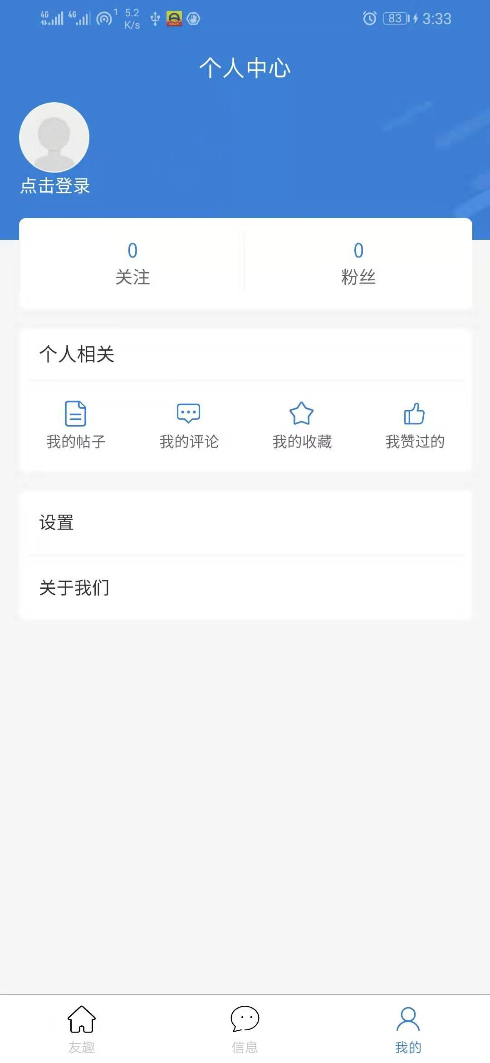
图5-2 个人中心页面

首页功能的实现
社区首页的主要功能是展示通过审核的帖子，根据帖子内容，可划分为视频、图片两种表现形式帖子，根据人们生活习惯则可将帖子划分为最新、推荐帖子两个维度，并镶嵌发布帖子的触发按钮。页面如图5-3所示。
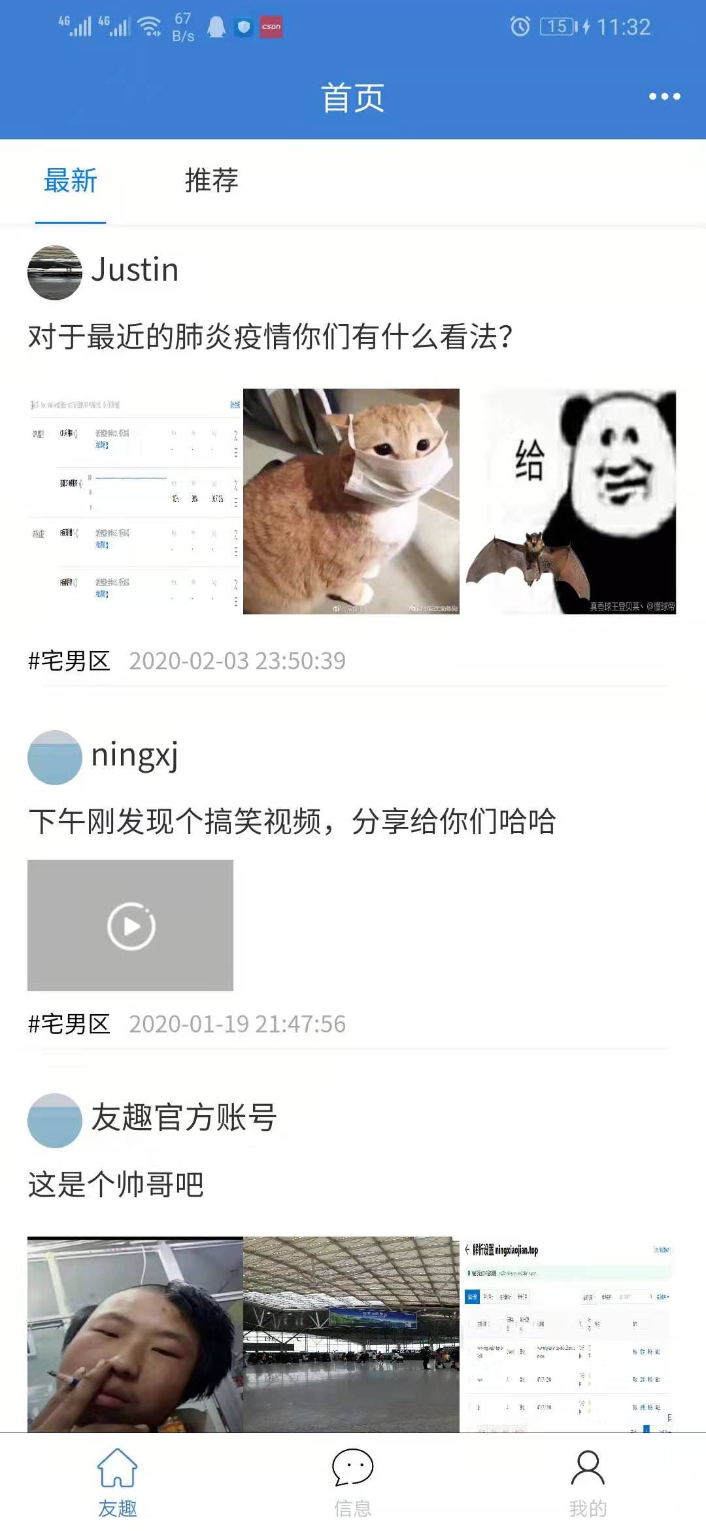
图5-3 首页页面

帖子详情功能的实现
帖子类型分为两大类，图片类和视频类，图片类可以展示多张照片，视频类只能展示一个视频，无论是图片类还是视频类，都可以带有相关的描述，并附带点赞、收藏等功能，其他用户还可以在帖子下方进行评论，评论被点赞最多的即成为热评。页面如图5-4所示。
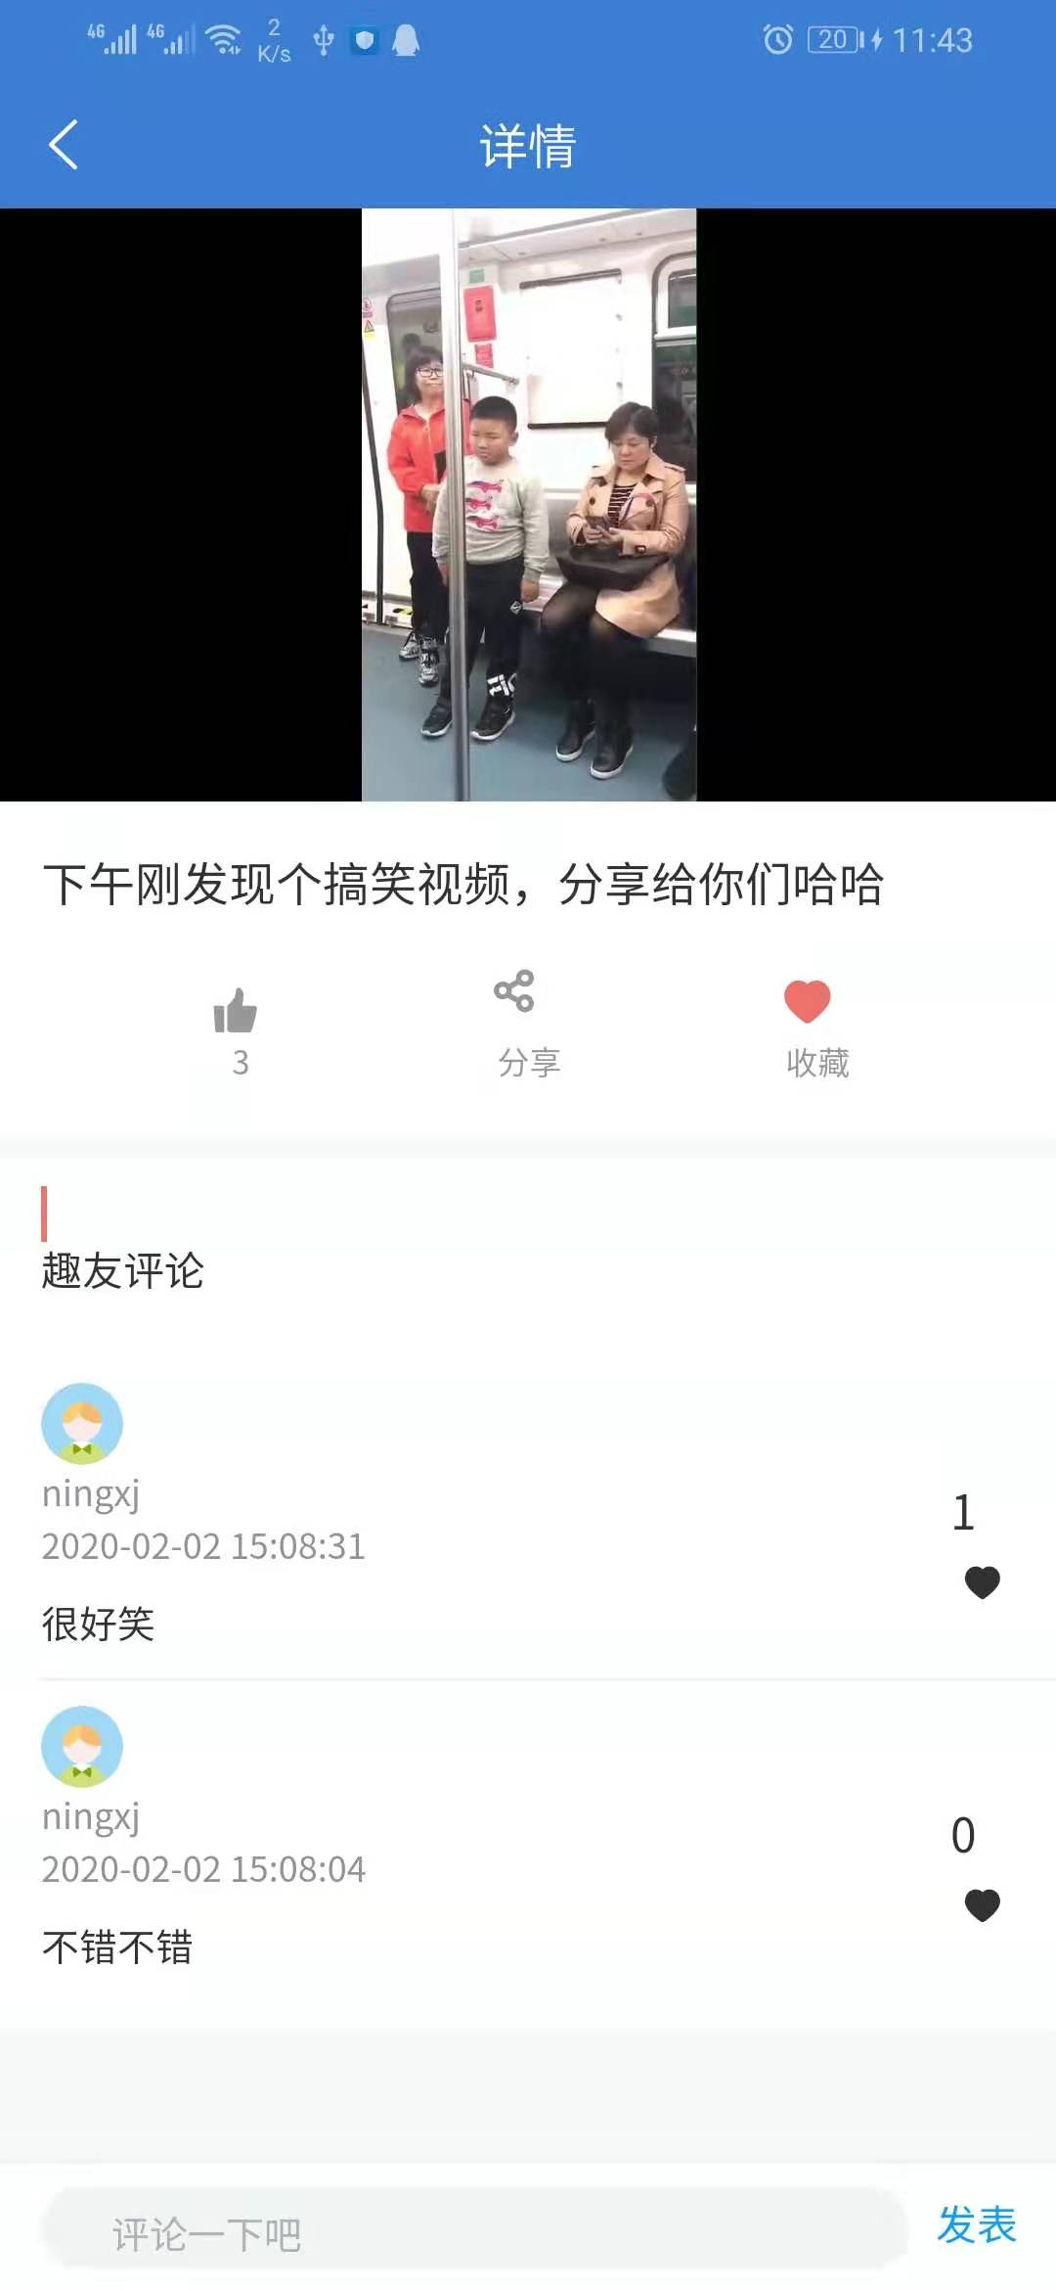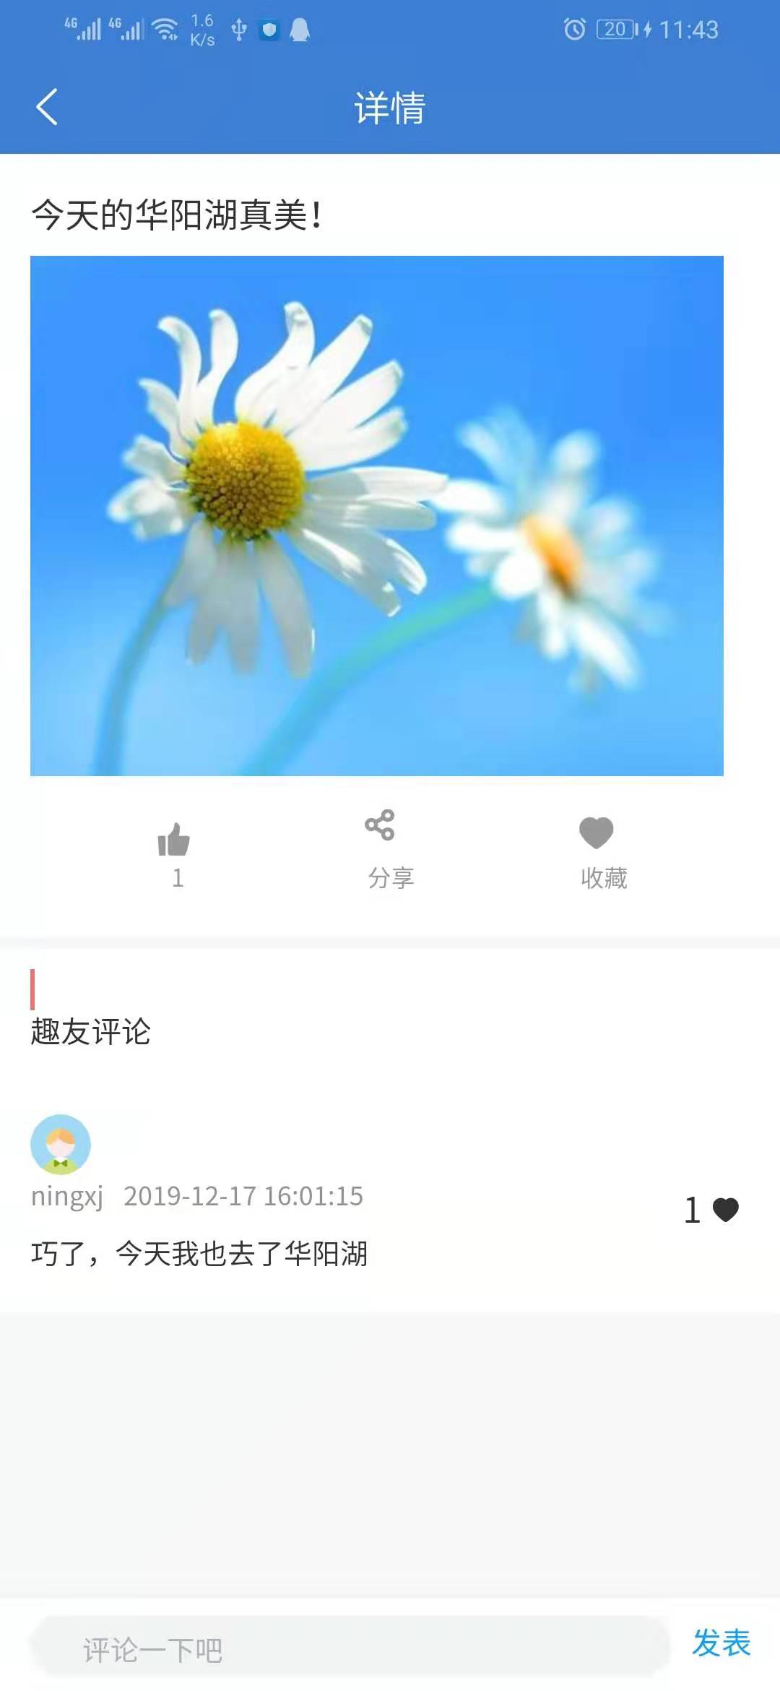
- (b)
图5-4 帖子详情页面
以下是帖子详情功能的关键代码：
public TInvitationDetailDTO findByIdOnFront(Integer id) {
TInvitationDetailDTO detailDTO = tInvitationMapper.findByIdOnFront(id);
if (detailDTO != null){
//获取帖子赞总数
if (detailDTO.getId() != null){
Integer laud = countLaud("laud-inv-" + detailDTO.getId());
if (laud != null){
detailDTO.setInvLaud(String.valueOf(laud));
}
}
//获取评论赞总数
List<TCommentDTO> commentList = detailDTO.getCommentList();
if (!CollectionUtils.isEmpty(commentList)){
commentList.stream().forEach(comment -> {
if (comment != null && comment.getId() != null){
Integer laud = countLaud("laud-com-" +detailDTO.getId()+"-"+ comment.getId());
if (laud != null){
comment.setComLaud(String.valueOf(laud));
}
}
});
}
}
return detailDTO;
}

私信功能的实现
用户登录之后，在首页浏览帖子时，可点击发帖人或者评论人头像进入个人主页，可在个人主页对他人进行关注成为粉丝，或者点击私信发起私信对话框，对话框的形式类似于微信，具备即时通讯的能力，私信的实现突出社区的社交性，页面如图5-5所示。
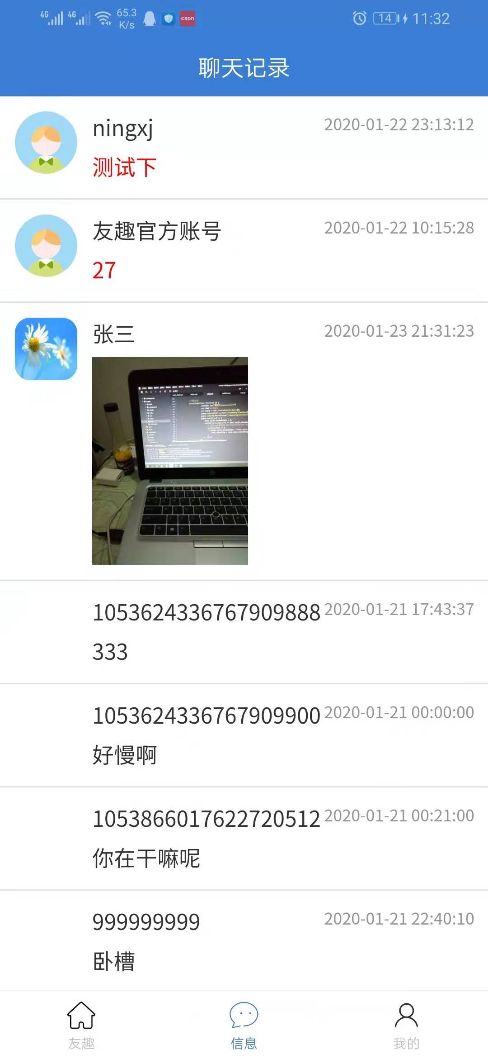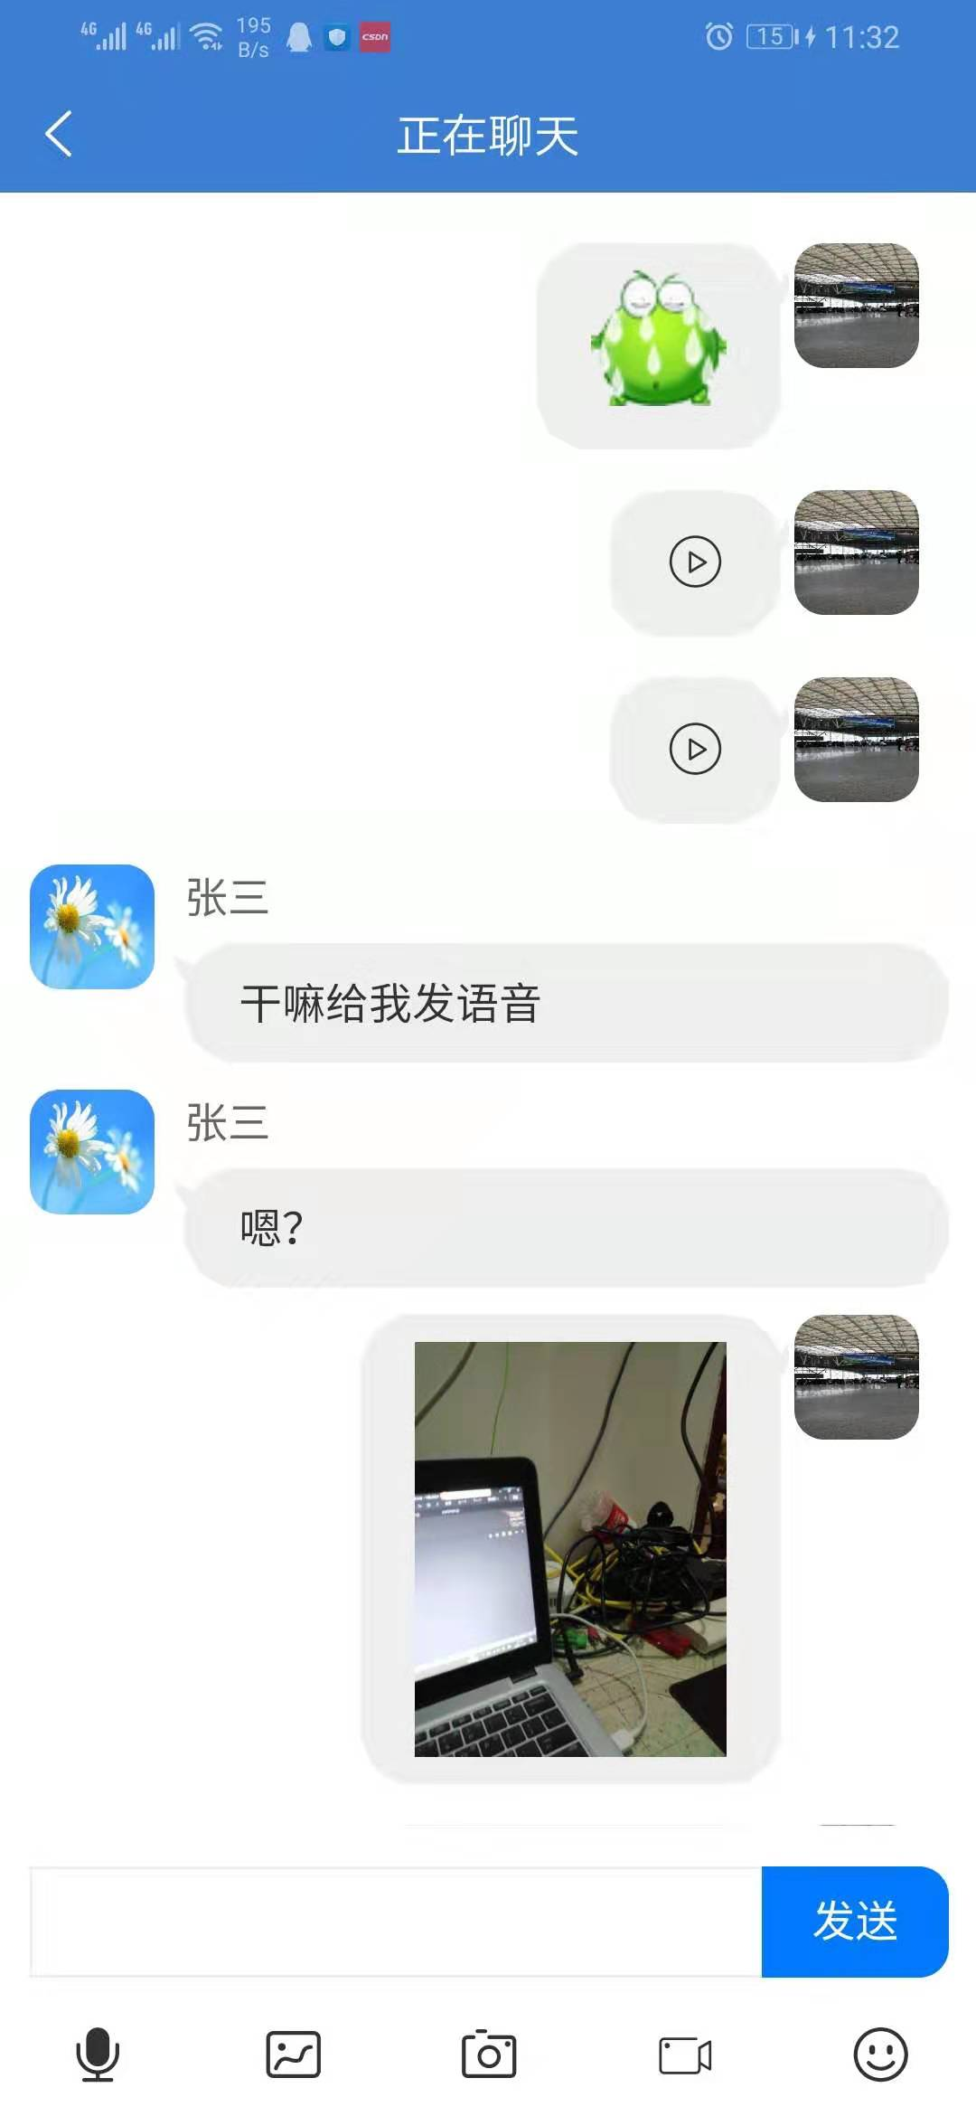
- (b)
图5-5 私信页面
私信功能的实现，后端使用到了Netty框架去搭建，Netty框架和其他一般的web框架大不相同，一般的web框架前后端通讯使用http协议或者https协议，而Netty使用的却是socket协议，集成高性能的NIO通讯，可保持长连接的状态，避免使用轮询的方式消耗过多不必要的性能。以下就是即时通讯的关键代码：
protected void channelRead(ChannelHandlerContext ctx, TextWebSocketFrame msg) throws Exception {
// 获取客户端发送过来的文本消息
String text = msg.text();
Message message = JSON.parseObject(text, Message.class);
// 通过SpringUtil工具类获取Spring上下文容器
ChatRecordService chatRecordService = SpringUtils.getBean(ChatRecordService.class);
switch (message.getType()) {
// 处理客户端连接的消息
case 0:
// 建立用户与通道的关联
String userid = message.getChatRecord().getUserid();
UserChannelMap.put(userid, ctx.channel());
break;
// 处理客户端发送好友消息
case 1:
// 将聊天消息保存到数据库
TbChatRecord chatRecord = message.getChatRecord();
chatRecordService.insert(chatRecord);
// 如果发送消息好友在线，可以直接将消息发送给好友
Channel channel = UserChannelMap.get(chatRecord.getFriendid());
if(channel != null) {
channel.writeAndFlush(new TextWebSocketFrame(JSON.toJSONString(message)));
}
else {
// 如果不在线，暂时不发送 }
break;
// 处理客户端的签收消息
case 2:
// 将消息记录设置为已读 chatRecordService.updateStatusHasRead(message.getChatRecord().getId());
break;
case 3:
// 接收心跳消息
System.out.println("接收到心跳消息:" + JSON.toJSONString(message));
break;
}
}

后台模块实现
后台模块主要包括管理员登陆、话题管理、帖子管理、评论管理、用户管理管理、聊天记录管理和日志管理等内容，本节主要对社区后台的关键功能帖子管理进行分析。

5.2.1 帖子管理的实现
管理员成功登录管理后台之后，可以对社区各部分进行全方位的管理，对于帖子管理，用户发表的帖子，需要管理员通过审核才可在社区平台展示，审核不通过的帖子将通知用户并给予相关性的提示，管理员也可自己发帖，帖子无需再次审核，将直接展示出社区首页。页面如图5-6所示。
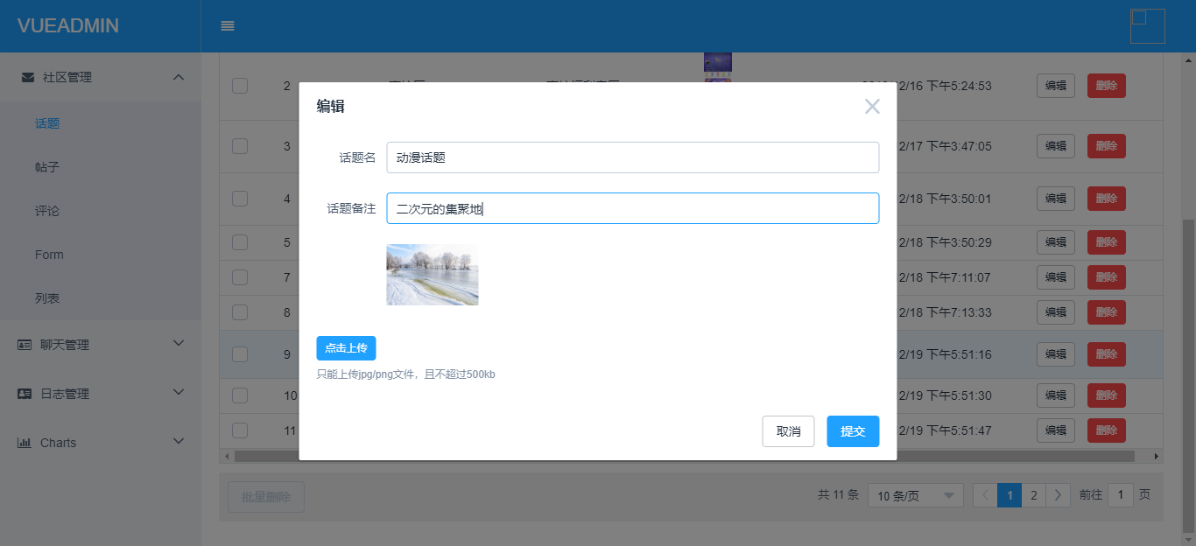
(a)
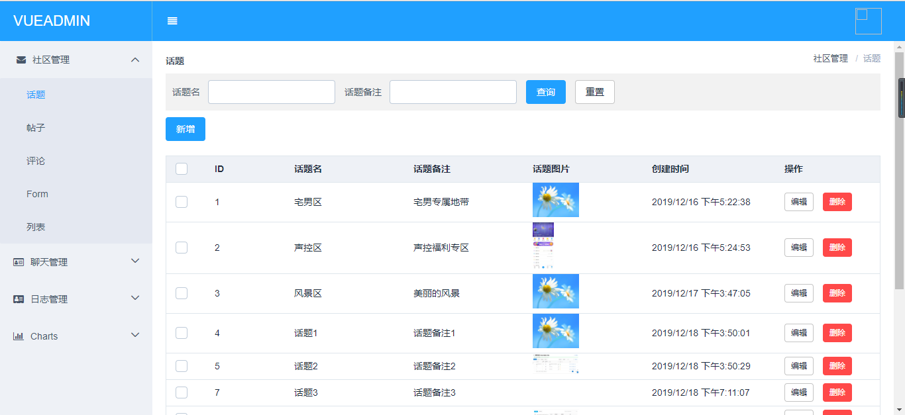
(b)
图5-6 帖子管理页面

本章小结
本章把社区平台的前台模块和后台模块的具体实现进行了相关的介绍。
前台模块主要介绍了四大模块，分别是用户个人中心、帖子、评论、即时聊天模块，其中个人中心模块包含用户登陆注册、个人信息修改等功能。其中用户登陆成功后，可在首页进行浏览、发帖、检索等操作，当点击进入帖子详情时，还可对帖子进行评论、点赞、收藏等操作，另外，点击进入到他人主页，亦可进行关注成为粉丝或者发起私信，
后台模块则详细介绍了社区后台帖子管理，除了帖子管理外，本社区平台后台还包括管理员登陆、话题管理、帖子管理、评论管理、用户管理管理、聊天记录管理和日志管理等功能。由于本文篇幅问题，在这里就不作一一介绍了。

总结和展望

总结
本文介绍了本人本科毕设所完成的社区平台项目，详细阐述了整个社区平台的设计与实现的过程。本课题所搭建的社区平台，在B/S模式和C/S模式选型上，经过各个方面的考虑，最终采用了C/S和B/S混搭的形式进行开发，在技术选型上，我选择了Java作为平台的主要开发语言，这是因为Java拥有完整而强大的软件生态，只要运用好软件生态，就可以很快速地完成相关功能的开发，这对于个人的毕业设计而言将是不错的优势。然后对系统进行了全面分析，结合软件工程专业的相关课程，尝试利用活动图和用例规约的方式去剖析系统，进一步明确各业务功能流程。接下来就是对系统的总体设计，通过系统的架构设计和总体模块划分，将系统功能点进行细化拆分，最终大问题分解成小问题，小问题再着手解决，使平台的实现成为了可能。
最后在系统的具体实现过程中，遇到了各种数不清的困难，如前端工具运用的不够熟练导致开发进度慢、后端各个模块拆分不彻底导致的解耦性低、即时通讯的时效性等等一系列的问题，大大影响了原开发计划，不过正是因为这些困难和挫折，让我个人的技术和眼界得到了飞跃的提升。通过这次完整项目的锻炼，不仅更深入了解了软件开发的整体流程，而且更懂得了软件设计的重要性，没有完整的软件设计，软件开发过程中根本不会如此顺利。从中使我明白了一个道理，要想成为一名优秀的程序员，光懂技术还远远不够，还需要对软件的整体架构设计有一定的了解。

展望
本平台仅作为个人开发的社区平台，其中还有很多需要完善的地方，由于本人主要擅长后端领域，所以在前端UI设计方面不是特别理想，某些页面可能略显简陋，还需进一步完善平台的前台页面，提高用户体验。
在服务器方面，由于本项目使用的是微服务化方式开发，所以在项目部署时需要占据较多的内存资源，与之相匹配的云服务器资源则比较昂贵，作为学生自然无法承担更高性能的服务器资源，所以访问项目会出现部分卡顿的情况。
在业务功能点上，由于本人的技术能力受限，首页推荐功能尚未完善，推荐功能的实现需要大数据的技术支撑，待日后学会Spark、Hadoop等大数据框架之后，再来完善这部分的功能点。

参考文献
- 吴丽娟.新媒体时代短视频营销发展现状及应用探究[J].现代营销(下旬刊),2020.1:72-73.
- 埃克尔.Java编程思想（第4版）[M].人民邮电出版社,2007:23-41.
- 汪云飞.JavaEE开发的颠覆者Spring Boot实战[M].电子工业出版社,2016:45-65.
- 郑冰.基于微服务架构的系统设计与应用[J].电子技术与软件工程,2019,38(06):70-73.
- 周立.Spring Cloud与Docker微服务架构实战[M].电子工业出版社,2017:99-123.
- 胡敏.Web系统下提高MySQL数据库安全性的研究与实现[D].北京邮电大学,2015:25-60.
- 萨师煊，王珊.数据库系统概论[M].北京：高等教育出版社，2014:119-121.
- 李林锋.Netty权威指南（第2版）[M]. 电子工业出版社, 2016:10-51.
- 齐治昌,谭庆平.软件工程（第3版）[M].高等教育出版社,2012:97-98.
- 曾健生.App后台开发运维和架构实践[M].电子工业出版社,2016:57-73.
- Effective Java (2nd Edition)[M]. JoshuaBloch . Addison-Wesley ,2008:10-20.
- Auletta,V.A Web Service Based Micro-payment System[J].IEEE,2016,16(03):192-203.

致 谢
在这里我要衷心地感谢黎导师和倪教授，若没有他们的悉心指导，撰写论文的进展绝不可能这般顺利，虽然线下的见面机会并不是很多，但是线上给予我的帮助却是非常的多。在论文编写过程中，两位导师提出了许多需要我们注意的事项，也给出了一些论文模板去让我们去参考使用，无论何时何地，只要略有疑惑，总是能第一时间收到导师的解答，可见两位导师高度的责任感。
随着毕业论文的编写结束，也将意味着大学四年的学习生活马上要落下帷幕，之后的生活将会是人生新的篇章，心里满是不舍，不舍同窗情，不舍师生情，这里要特别感谢我们亲爱的邱辅导员，这四年以来，无论大事小事一律都归她管，什么事都要她亲自操劳，真的是辛苦您了，希望她在学校的生活过得越来越好。最后还要重点感谢我的父母，无论是经济支持还是精神支持，他们都是付出最多的，同时也是默默无闻的，没有他们的全力支持，根本无法完成这四年的学业。
虽然学校的求学之路准备结束，但是人生的求学之路却永远不会停止，就算日后工作多繁忙，都会抽出时间去充实自己，技术日新月异，知识学无止境。

